- Включить алвейс он опцию для бук процессора.
- Я удалил биндинг ssl для апи. Его надо будет создать заново:
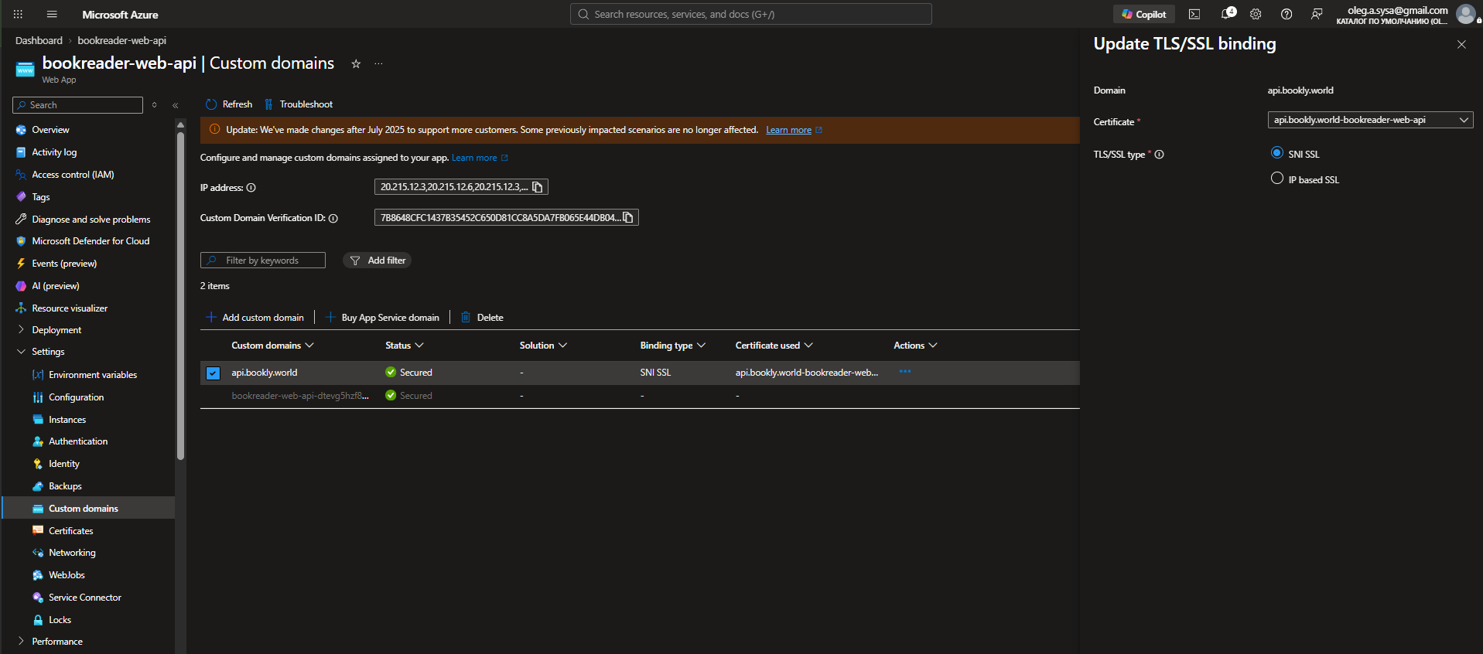

- ТОже самое для нотификейш сервиса
